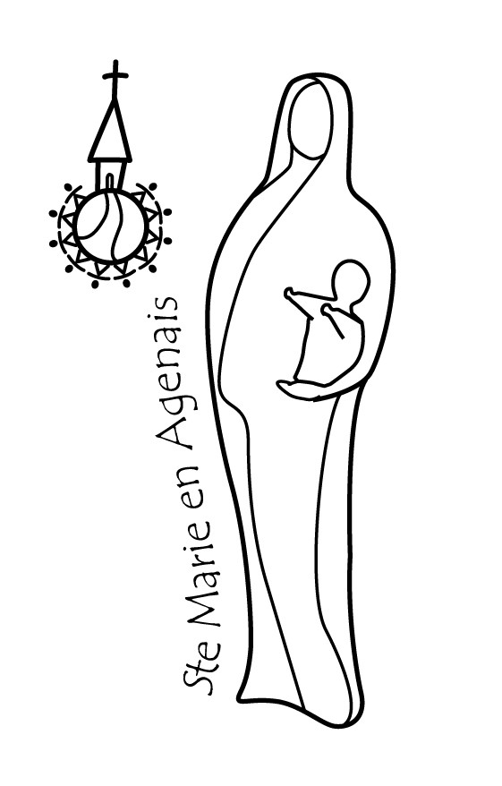 | Paroisse  Presbytère « Mérens » – 47480 PONT du CASSE

du 13 au 28 juin 2015
Samedi 13 juin  St Antoine de Padoue | 14h30 : Ste LIVRADE, rencontre diocésaine des Confirmés adultes avec Mgr Evêque  16h00 : PONT du CASSE, Éveil à la Foi.  18h30 : LA CROIX BLANCHE, messe (int°)
Dimanche 14 juin  11° Dimanche TO | 9h30 : PONT du CASSE, messe (Int ),  baptêmes Léa SAINT LOUBERT , Camille BREMOND  11h00 : ST MARTIN FOULAYRONNES, messe (Int. )  15h00 : PÉRIGUEUX, Ordination sacerdotale de Nicolas JEAN-LUC.
Lundi 15 juin  Ste Germaine | 9h30 : MA MAISON, retraite Fraternité Sacerdotale Jesus Caritas.
Mardi 16 juin  St J-François Régis Blandine | 9h45 : AGEN, Aumônerie des Hôpitaux  17h30 : PONT du CASSE, Prière du chapelet  Ma18h30 : FOULAYRONNES, Flotis, messe puis repas et fête des familles autour du feu de St Jean.
Mercredi 17 juin  St Hervé,  Bx M-J Cassant | 8h45 : PONT du CASSE, Laudes et messe (Int° Antoinette Ameye )  14h30 : ARTIGUES, Lectio Divina.  14h00 : TONNEINS, Fraternité Chrétienne Personnes Malades ou Handicapées.  20h30 : PORT Ste MARIE, Pastorale des Migrants.
Jeudi 18 juin Ste Léonce | 9h30 : CH St Esprit, IFSI, formation.  14h00 : CH MONBRAN.  17h00: BON ENCONTRE, rencontre des responsables comptabilité.  20h00 : PONT du CASSE, rencontre des catéchistes.
Vendredi19 juin  St Romuald | 9h00 : PONT du CASSE, adoration du St Sacrement et permanence confessions.  15h00 : Aumônerie Centre Hospitalier d'Agen POMPEYRIE, 15h00 messe  14h00 : Centre Hospitalier Départemental de la CANDÉLIE, 16h30 messe  22h00 : Lac de PASSELIGNE, marche pour ALLIANCE 47.
Samedi 20 juin  St Silvère | 10h00 : TONNEINS, Apostolat des laïcs.  14h20 : PONT DU CASSE, Préparation des baptêmes.  16h00 : PONT DU CASSE, Mariage Lauriane BERNADET et Matthieu BRIAND  18h30 : MONBRAN, messe (int°)
Dimanche 21 juin  12° Dimanche TO | 9h30 : PONT du CASSE, messe (Int Agnès d’Halluin), Baptême Mylo PANDELLE  11h00 : ARTIGUES, messe (Int. Frédéric Bensch, Marie Laure et Frédéric Bonnet ) Baptêmes Elia ROUSSET, Auguste PIQUE

Lundi 22 juin St Alban
Mardi 23 juin Ste Audrey | 17h30 : PONT du CASSE, Prière du chapelet

Mercredi 24 juin St J-Bpt
Jeudi 25 juin St Prosper | 14h-18h00: Aumônerie Centre Hospitalier Agen POMPEYRIE, 15h00 messe
Vendredi 26 juin  St Anthelme | 9h00 : PONT du CASSE, adoration du St Sacrement.  14h00 : Centre Hospitalier Départemental de la CANDÉLIE, 16h30 messe.
Samedi 27 juin  St Fernand | 17h00 : St Martin F. Mariage de Sophie GERHARD & Hervé HERNANDEZ
Dimanche 28 juin  13° Dimanche TO | 9h30 : PONT du CASSE, messe (Int )  11h00 : ST MARTIN FOULAYRONNES, messe (Int. Franc Marques)  15h00 : CATHÉDRALE, Ordination diaconale d’Etienne LECOQ
Jeudi 2 juillet | 14h-18h00: Aumônerie Centre Hospitalier Agen POMPEYRIE, 15h00 messe
Vendredi 3 juillet | 14h-18h00: Centre Hospitalier Départemental Candélie, 16h30 messe
Samedi 4 juillet | 18h30 : MONBRAN, Célébration Dominicale de la Parole
Dimanche 5 juillet | 9h30 : PONT du CASSE, Célébration Dominicale de la Parole.  11h00 : ARTIGUES, Célébration Dominicale de la Parole.
Pour tout renseignement Tél : 05 53 67 93 32 / 06 79 71 95 70 ph.dhalluin@orange.fr
Blog: paroissesaintemarieenagenais47.over-blog.com

